

「115年 社會責任實踐計畫」活動記錄表
USR子計畫 | □子計畫1：創生共學 □子計畫4：創新休閒  □ 子計畫2：精品茶葉 □ 子計畫5：ESG碳中和  □ 子計畫3：食農教育 ▓校務Hub：在地養生菜料理地方創生
子計畫主持人 | 鄭文彬 | 工讀生 | 賴鈺璇
活動名稱：阿基師茶餐宴席料理演示教學與內容修正
日期/時間：115 年9月17日(四)、9月30日(三)  中午12:00~17:00 |  | 地點：定一樓餐飲系會議室
主講者/與會人：鄭衍基/徐雯珊.陳豐志.孫建平.張瀚中.李又貞.曹瑞朋.鄭文彬.邱正彥. 杜淑美.胡竣傑
執行成效 | 量化指標：  - 校內參與：教師：8人、學生：0人、專任助理：2人  跨校參與：教師：1人、學生： 人、專任助理： 人  場域參與：場域夥伴人數：  其他參與：中央政府人數： 人、地方政府人數： 人、NGO/NPO： 人  - 滿意度調查  發放問卷數： 份、有效問卷數： 份  質化指標：
活動紀要 | 活動流程：  - 問題意識與目標：  (瑪瑙珊瑚燴+掌上明珠結合修正)與寶玉矯情～阿基師教學演示  茶酥彩椒炒牛肉、蜜香紅茶上海燻魚、綠茶菌菇燉子排~陳老師  - 執行重點與方法：  阿基師茶餐的教學演示、陳老師茶餐的演示與試作  - 推動成果與亮點：  12道茶餐的風味與1道創新茶飲  - 社會效益與影響  期望地方茶與宴席料理的融合可以激盪出不同的料理火花
檢討與建議 | 無
附件：1. 每次活動之簽到單(掃描檔)；2. 每次活動之照片2~6張，並請加註說明

活動剪影
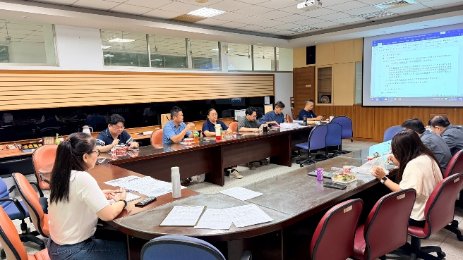 |  | 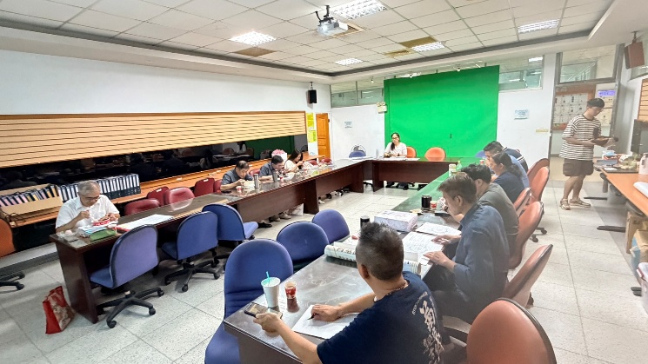
說明：9/17討論時間安排 |  | 說明：9/17確認菜單規劃
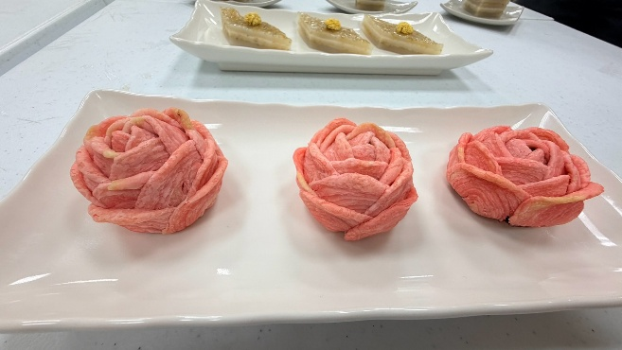 |  | 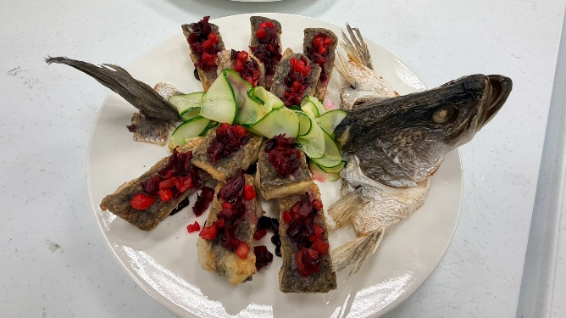
說明：9/30成品—洛神玫瑰酥 |  | 說明：9/30成品—嫣紅洛神映鮮鱸
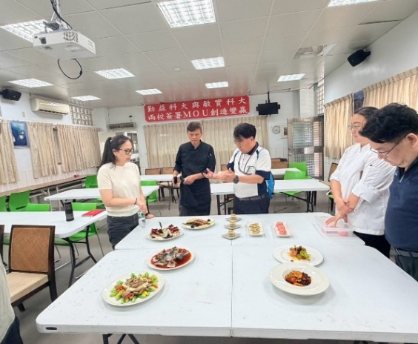 |  | 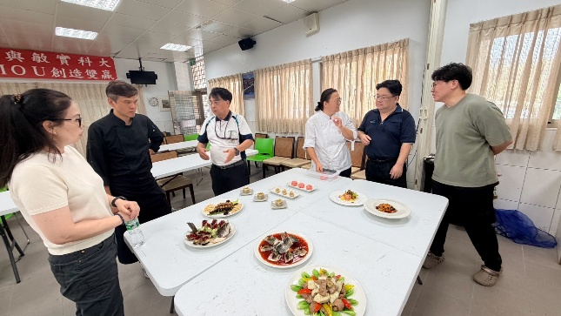
說明：初步成品討論 |  | 說明： 成品討論總結改善提議
相關附件 | □議程 □簽到單 □宣傳海報 □簡報 □其他___________ (請勾選可提供之附件)
注意事項：
1.請於活動辦理後將此「活動記錄表」連同經費核銷單據送交USR大學社會責任辧公室，並傳至綜一館11室USR中心，檔名為「XXX活動紀錄表【子計畫X】日期活動名稱」。
2.相片或相關附件，檔名為「XXX成果附件【子計畫X】日期活動名稱。
簽到表(掃描檔)


